

RG-SEC-02-03

VERSIÓN 7

Colegio “Villa de las Flores” S.C.

“Ofreciendo una formación integral para toda la vida”

www.cvf.edu.mx

**PLAN DE CLASE/NOTA TÉCNICA**

**NIVEL: SECUNDARIA**

**FECHA: 20 de Septiembre 2024**

**Clase 2**

**1.- NOMBRE DEL PROFESOR: Enrique Monciño Sandoval GRADO: 3 GRUPO:A**

**2.- ASIGNATURA:FCyE**

**3.- TRIMESTRE: 1**

**4.- SEMANA: 1**

**5.- TIEMPO: 50**

**6.- TEMA:Participación en entornos virtuales**

**7.- PROPÓSITOS:Reconocer la importancia de pertenecer a un grupo e identificar sus caractrísticas.**

**8.- CAMPO FORMATIVO:** ( **X** ) LENGUAJES. ( ) SABERES Y PENSAMIENTO CIENTÍFICO. ( X ) ÉTICA, NATURALEZA Y SOCIEDAD. ( ) DE LO HUMANO Y LO COMUNITARIO.

**9.- EJES ARTICULADORES:** ( ) IGUALDAD DE GÉNERO. ( ) INCLUSIÓN. ( ) VIDA SALUDABLE. ( **X** ) PENSAMIENTO CRÍTICO ( ) APROPIACIÓN DE LAS CULTURAS A TRÁVES DE LA LECTURA Y LA ESCRITURA. ( ) INTERCULTURALIDAD CRÍTICA. ( ) ARTES Y EXPERIENCIAS ESTÉTICAS.

**10.- CONTENIDOS: Grupos Sociales y Culturales en la conformación de las identidades juveniles.**

**11.- RECURSOS: Notas técnicas, Libro.**

**12.- MATERIALES: Cuederno, pluma, lapiz.**

**13.- IMPLEMENTACIÓN DE ACCIONES DEL P.E.M.C. DISEÑAR ALGUNAS FICHAS O SEÑALAMIENTO DE PAUSAS**

**14.-** **INICIO: Damos la bienvenida a la clase, se hace el pase de lista y a continuación se solicita a los estudiantes que dialoguen sobre las ventajas de la participación virtual**

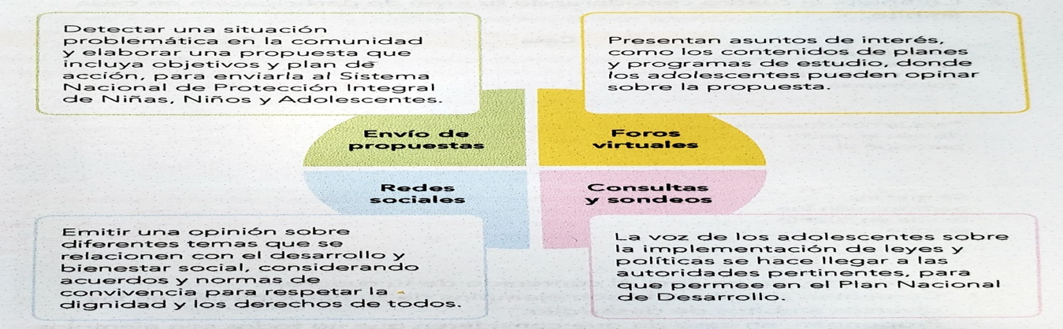

* **Actividad rompe hielo: Preguntar las que saben sobre la participación virtual?**
* **Preguntas introductorias: ¿Cuále es la definición de la palabra inmigrante?**

**15.- DESARROLLO: Se organizan en equipos y se asignantareas como las del esquema para que analicen la informacón y expliquen como pueden participar a través de cada medio virtual.**

Como todo conflicto, la guerra fría tenía que terminar, aquí están los principales motivos por los que se puso fin a este estado de tensión que tuvo al mundo desde 1947 a 1991

**16.- CIERRE: Se solicita que los estudiantes trabajen la inclusioón al mencionar que los inmigrantes tienen derechos y pueden participar en el desarrollo de su comunidad. Solicitar estrategias.**

**17.- EVALUACIÓN: Autoevaluación ( ) Coevaluación ( x ) Heteroevaluación ( )**

* **ACTITUDINAL: Se evalua la actitud durante la clase.**
* **CONCEPTUAL: Temas esta comprendido por medio de conceptos plasmados en el cuaderno (apuntes)**
* **PROCEDIMENTAL: Desglose de los procedimientos para acceder al desarrollo del tema visto en clase.**

**18.- TAREA: Estudiar el siguiente cuadro.**

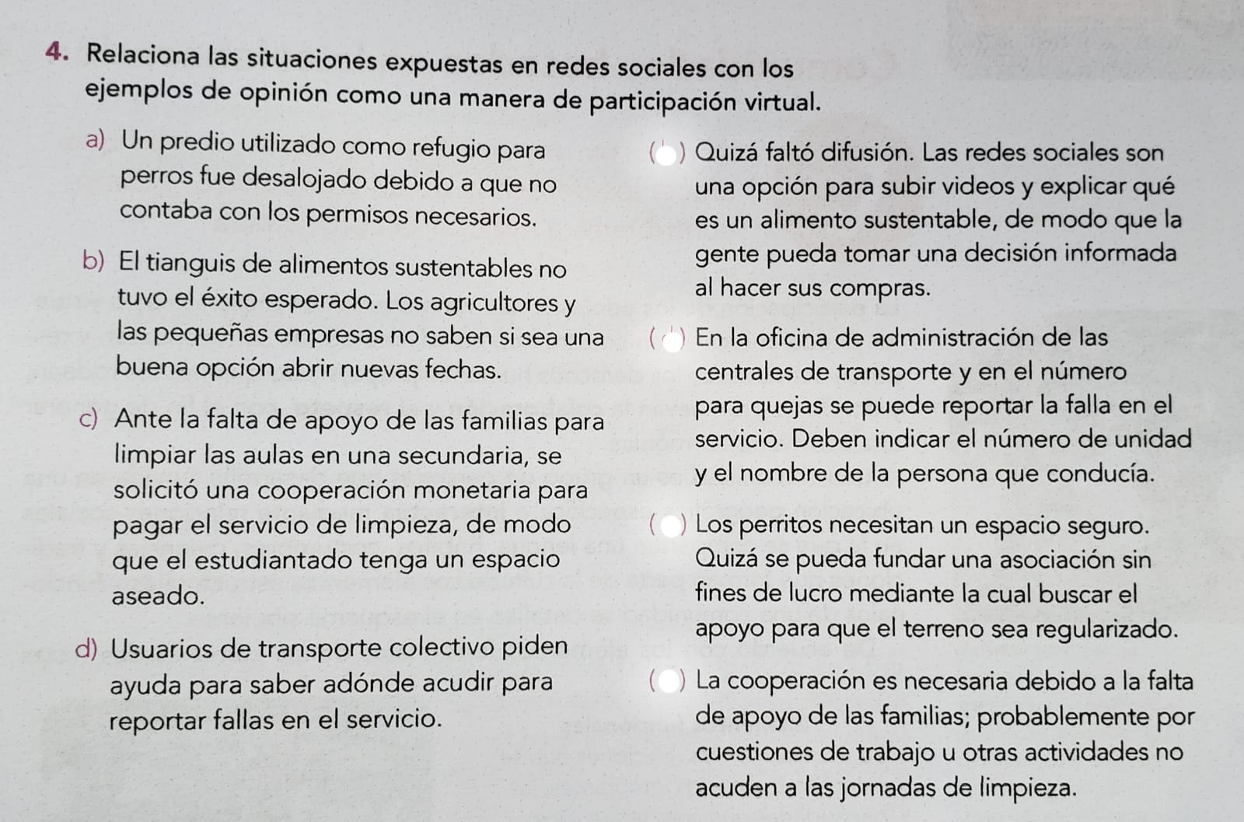

Lic. Ana Lilia Hernandez

Dirección Académica

Enrique Monciño Sandoval

Profersor